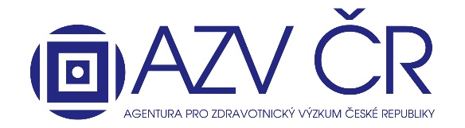
Ministerstvo zdravotnictví otevírá výzvu na řešení projektů zdravotnického výzkumu a vývoje v rámci Programu na podporu zdravotnického aplikovaného výzkumu na léta 2024 – 2030 Program na podporu zdravotnického aplikovaného výzkumu na léta 2024 – 2030 (kód „NW“) – Ministerstvo zdravotnictví (mzcr.cz)
Soutěžní lhůta: 17. 5. 2023 - 29. 6. 2023 (do 12:00 hod.).
zahájení řešení projektů je 1. května 2024
délka trvání projektů je 44 měsíců.
Celková alokovaná částka: 200 mil. Kč.; z toho 10% pro projekty juniorních výzkumníků.
Juniorní výzkumníci: náklady na projekt do výše 7 mil Kč.
Maximální intenzita podpory pro VO: až 100%
Uchazeči mohou být výzkumné organizace i podniky; Je možné žádat samostatně i ve spolupráci s podnikem.
Předmět soutěže: projekty aplikovaného výzkumu, s danou aplikací výsledků ve zdravotnictví: řešení problémů spojených s diagnostikou, léčbou a prevencí lidských onemocnění.
Program na podporu zdravotnického aplikovaného výzkumu na léta 2024 – 2030:
Hlavním cílem Programu je přispět k zajištění a dalšímu rozvoji mezinárodně zdravotnického výzkumu České republiky
- Podprogram 1: podpoří projekty, jejichž řešitelem může být jen fyzická osoba zabývající se výzkumem, která v době podávání návrhu projektu do veřejné soutěže má akademický titul Ph.D., jeho ekvivalent či vyšší.
- Podprogram 2: podpoří projekty juniorních výzkumníků nejvýše 8 let od udělení akademického titulu Ph.D. nebo jeho ekvivalentu, nebo jej získá nejpozději do dne uzavření smlouvy/vydání rozhodnutí o řešení projektu.

